**NOTAS A LOS ESTADOS FINANCIEROS CONSOLIDADOS**

De Conformidad al artículo 46, fracción I, inciso g) y 49 de la Ley General de Contabilidad Gubernamental, así como a la normatividad emitida por el Consejo Nacional de Armonización Contable, a continuación, se presentan las notas a los estados financieros correspondiente al 30 de junio del ejercicio fiscal 2021, con los siguientes apartados:

* Notas de Desglose
* Notas de Memoria
* Notas de Gestión Administrativa

Las cifras mostradas al 30 de junio de 2021, se presentan de conformidad a la estructura de consolidación dictado por el Consejo Nacional de Armonización Contable, en el Acuerdo por el que se armoniza la estructura de las cuentas públicas, publicado en el Diario Oficial de la Federación el 30 de diciembre de 2013, reforma del 6 de octubre de 2014, reforma del 27 de septiembre de 2018 y última reforma del 23 de diciembre de 2020.

**NOTAS de desglose**

**AL ESTADO DE SITUACIÓN FINANCIERA**

**ACTIVO**

El activo se compone de los fondos, valores, derechos y bienes cuantificados en términos monetarios, los cuales controla y dispone el Poder Legislativo para la prestación de servicios públicos, este se integra como sigue:

**Circulante**

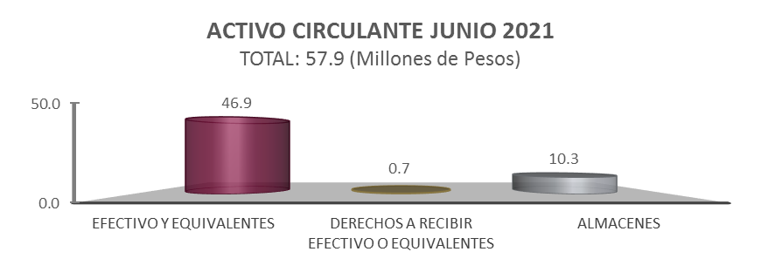

***Efectivo y Equivalentes***

Este rubro al 30 de junio de 2021, refleja un monto de 46.9 millones de pesos, y representa el 81.0 por ciento del activo circulante, el cual está integrado en gran parte por la disponibilidad financiera para cubrir servicios personales descentralizados, impuesto sobre nóminas, así también como recursos de libre disposición y transferencias federales etiquetadas a través de instituciones bancarias.

También, se registra en este rubro lo siguiente:

* Los depósitos otorgados a terceros por el servicio de arrendamiento de instalaciones o equipos.
* Depósitos por servicios básicos y comerciales como Radio Móvil Dipsa S.A. de C.V., y Comisión Federal de Electricidad (CFE).



***Derechos a Recibir Efectivo o Equivalentes***

Este rubro al 30 de junio de 2021 refleja un monto de 0.7 millones de pesos, y representa el 1.2 por ciento está integrado por gastos a comprobar, así como, por el subsidio al empleo.



***Almacenes***

Este rubro al 30 de junio de 2021 refleja un monto de 10.3 millones de pesos, y representa el 17.8 por ciento del activo circulante, el cual está integrado en su mayoría por bienes de consumo como útiles, equipos menores de oficina y útiles de impresión y reproducción, y por combustible; indispensables para la operatividad de los organismos públicos que integran al Poder Legislativo.



**No Circulante**

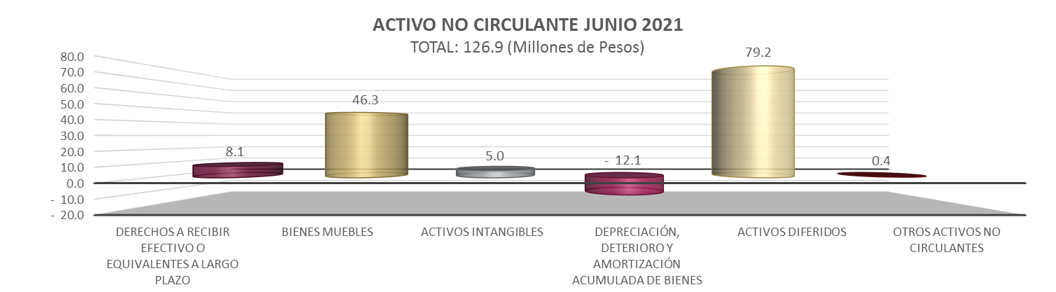

***Derechos a Recibir Efectivo o Equivalentes a Largo Plazo***

Este rubro del activo asciende a 8.1 millones de pesos y representa el 6.4 por ciento del activo no circulante y se compone principalmente por gastos a comprobar, deudores sujetos a resolución judicial por concepto de manejo de valores y bienes inventariables, subsidio al empleo y cargos bancarios por aclarar, al 30 de junio de 2021.



***Bienes Muebles***

Este rubro del activo refleja el valor de los bienes muebles necesarios para la operatividad del Congreso del Estado y el Órgano de Fiscalización Superior del Congreso del Estado en conjunto que conforman el Poder Legislativo y que al 30 de junio de 2021 refleja un monto de 46.3 millones de pesos los cuales representan el 36.5 por ciento respecto al total del activo no circulante, integrándose por: mobiliario y equipo de administración, mobiliario y equipo educacional y recreativo, equipo e instrumental médico y de laboratorio, vehículos y equipo de transporte, así como equipo de defensa y seguridad, maquinaria, otros equipos y herramientas y finalmente colecciones, obras de arte y objetos valiosos.



***Activos Intangibles***

Al 30 de junio de 2021, este rubro presenta la cifra de 5.0 millones de pesos y representa el valor de todos los bienes intangibles como son: software, y licencias, los cuales son necesarios para la operatividad y funcionamiento de las áreas administrativas de los organismos públicos que integran al Poder Legislativo, representando el 3.9 por ciento del activo no circulante.



***Depreciación, Deterioro y Amortización Acumulada de Bienes***

Este rubro del activo refleja la cifra negativa de 12.1 millones de pesos, misma que representa una disminución del 9.5 por ciento del activo no circulante y exhibe el valor de la depreciación y amortización efectuada a los bienes tangibles e intangibles, que forman parte de los activos de los organismos públicos del Poder Legislativo, recurriendo al procedimiento establecido en los marcos normativos contables con los documentos armonizados aplicados para el ejercicio fiscal 2021, aprobado por el Consejo Nacional de Armonización Contable (CONAC).



***Activos Diferidos***

El saldo de este rubro al 30 de junio de 2021 asciende a 79.2 millones de pesos y está integrado por los anticipos a proveedores a largo plazo por adquisición de bienes y prestación de servicios por 1.9 millones de pesos, así también por los registros de las operaciones financieras por concepto de gastos de operación y de inversión pendientes de regularizar, por un importe de 77.3 millones de pesos corresponde a recursos de años anteriores y recursos del ejercicio.

A la fecha que se informa este rubro representa el 62.3 por ciento respecto al total del activo no circulante.



***Otros Activos no Circulantes***

El rubro de otros activos no circulantes, refleja el valor de los bienes muebles propiedad del Poder Legislativo, los cuales se encuentran bajo contrato de comodato. Estos bienes se otorgan entre organismos públicos.

Al 30 de junio de 2021 el saldo de este rubro asciende a 0.4 millones de pesos y representa el 0.3 por ciento respecto al total del activo no circulante.



**PASIVO**

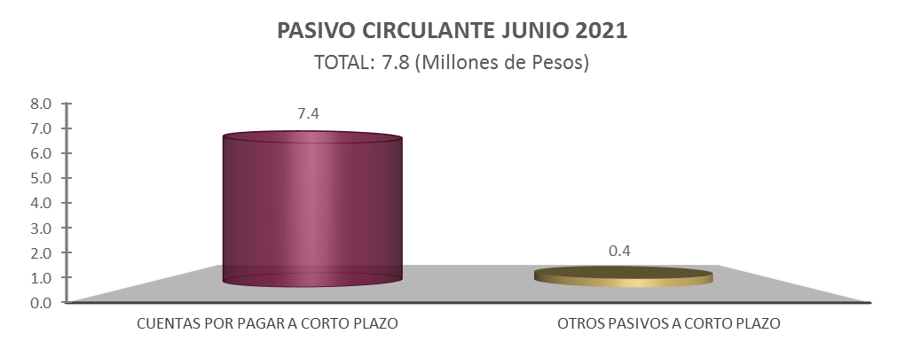

Es el conjunto de cuentas que permite el registro de las obligaciones contraídas por los organismos públicos, para el desarrollo de sus funciones y la prestación de los servicios públicos. Del 1 de enero al 30 de junio de 2021 los estados financieros del Poder Legislativo reflejan principalmente pasivo circulante o corto plazo, es decir, aquellas obligaciones en que la exigibilidad de pago es menor a un año, así también, pasivo no circulante o a largo plazo que representa las obligaciones con vencimiento posterior a un año.

**Circulante**

Pendiente gráfica

***Cuentas por Pagar a Corto Plazo***

El saldo de este rubro al 30 de junio de 2021 refleja el registro de prestaciones salariales como son: la previsión de sueldos y salarios, las aportaciones patronales al ISSTECH, INFONAVIT, y el 2 por ciento del Impuesto Sobre Nóminas, los compromisos contraídos por la adquisición de bienes de consumo e inventariables con proveedores.

También, se incluyen, el registro de las retenciones por servicios personales: ISSS, seguro de vida, cuota sindical, aportaciones al fondo de ahorro, recuperaciones de préstamos; además, de las retenciones y contribuciones a favor de terceros, ISR por honorarios y/o arrendamiento de inmuebles.

Además, se incluyen los recursos para ayudas sociales de los organismos públicos del Poder Legislativo, así como los rendimientos bancarios.

Este rubro representa el 95.0 por ciento del pasivo circulante, con un importe de 7.4 millones de pesos.



***Otros Pasivos a Corto Plazo***

Este rubro representa el 5.0 por ciento del pasivo circulante con un importe de 0.4 millones de pesos al 30 de junio de 2021, por concepto de ingresos por clasificar y por abonos bancarios por aclarar.



**No Circulante**

Pendiente gráfica

***Pasivos Diferidos a Largo Plazo***

El saldo de este rubro al 30 de junio de 2021 refleja retenciones de impuestos por servicios personales: sueldos y salarios, disciplinarios, ISSS, recuperación de préstamos, aportación al fondo de ahorro, pensión alimenticia, seguro de vida, cuota sindical, FONACOT, cuota ISSTECH, cuota IMSS, cuota INFONAVIT; además por las retenciones y contribuciones a favor de terceros, IVA retenido, ISR por honorarios y/o arrendamiento de inmuebles, así como, subsidios a organismos públicos, cheques en circulación no cobrados en su oportunidad. Al periodo que se informa, este rubro representa el 100 por ciento del pasivo no circulante, con la cantidad de 94.4 millones de pesos.

Así también, dentro de este rubro se encuentran los anticipos de ministraciones otorgados al Poder Legislativo.



**AL ESTADO DE ACTIVIDADES**

El resultado obtenido del 1 de enero al 30 de junio de 2021 representa un ahorro por 21.0 millones de pesos y se obtiene de restar a los ingresos percibidos contra los gastos y otras pérdidas sin considerar los recursos destinados en la adquisición de bienes muebles e inmuebles consideradas como inversión, así como, recursos comprometidos de gasto de inversión.

***Ingresos y Otros Beneficios***

Los ingresos ascienden a 223.7 millones de pesos, integrados por recursos ministrados, así como, por redondeos, y por apertura de cuentas bancarias, que son administrados para la operación y funcionamiento de los entes públicos que componen al Poder Legislativo.

***Gastos y Otras Pérdidas***

Los gastos y otras pérdidas son aquellas cuentas que registran los gastos de funcionamiento del Poder Legislativo, este rubro asciende a un importe de 202.7 millones de pesos.

Se incluyen dentro de este rubro los gastos de operación con ingresos propios, y por la baja de bienes por considerarse como inservibles.

También, se encuentra el registro de aquellos bienes enajenables e inventariables, cuyo costo unitario de adquisición no sobrepasa 70 veces el valor diario de la Unidad de Medida y Actualización (UMA), asimismo, por los redondeos a cargo por concepto de pagos de facturas e impuestos, al 30 de junio de 2021.

A continuación, se presenta la conciliación entre los ingresos presupuestarios y contables, así como, entre los egresos presupuestarios y los gastos contables:





**AL ESTADO DE VARIACIón EN la hacienda pública**

La Hacienda Pública representa el importe de los bienes y derechos, propiedad de los organismos públicos, dicho importe es modificado principalmente por el resultado positivo obtenido al periodo que se informa el cual refleja la cifra de 21.0 millones de pesos, y también es afectado por el resultado derivado del registro de operaciones de ejercicios anteriores por concepto de reintegros y depuración de saldos, a la fecha la Hacienda Pública refleja un saldo de 82.5 millones de pesos.

El aumento o disminución al patrimonio, derivado del registro de los incrementos o decrementos realizados al patrimonio, a la fecha que se informa, presenta un incremento neto al patrimonio de 9.4 millones de pesos.

**AL ESTADO de flujos de efectivo**

El Estado de Flujos de Efectivo del Poder Legislativo, muestra los flujos de efectivo, conformado por los elementos básicos: origen y aplicación de los recursos.

La disminución neta en el efectivo y equivalentes al efectivo al 30 de junio de 2021 tiene un saldo de 8.8 millones de pesos.

***Flujo de Efectivo de las Actividades de Operación***

Durante el periodo que se informa, el Poder Legislativo presentó ingresos de gestión por la cantidad de 223.7 millones de pesos. El gasto de funcionamiento devengado por el periodo comprendido por el 1 de enero al 30 de junio de 2021 asciende a 202.7 millones de pesos, el cual representa un flujo neto positivo por actividades de operación por un importe de 21.0 millones de pesos.

***Flujo de Efectivo de las Actividades de Inversión***

Durante el periodo que se informa, el Poder Legislativo reflejó ingresos de inversión por la cantidad de 20.5 millones de pesos. El gasto de inversión devengado por el periodo comprendido por el 1 de enero al 30 de junio de 2021 refleja la cifra de 35.8 millones de pesos, el cual representa un flujo neto a la baja por actividades de inversión por un importe de 15.3 millones de pesos.

***Flujo de Efectivo de las Actividades de Financiamiento***

Durante el periodo que se informa, el Poder Legislativo reflejó ingresos por financiamiento por la cantidad de 0.7 millones de pesos. La aplicación por actividades de financiamiento por el periodo comprendido por el 1 de enero al 30 de junio de 2021 asciende a 15.2 millones de pesos, el cual representa un flujo neto a la baja por actividades de financiamiento por un importe de 14.5 millones de pesos.



A continuación, se presenta la Conciliación de Flujos de Efectivo Netos de las Actividades de Operación y los saldos de resultados del ejercicio Ahorro/Desahorro al 30 de junio de 2021.



**NOTAS de memoria**

Representan los movimientos de valores que no afecten o modifiquen el balance del Poder Legislativo, sin embargo, su incorporación en libros es necesaria con fines de recordatorio contable, de control y en general sobre los aspectos administrativos, o bien, para consignar sus derechos o responsabilidades contingentes que puedan, o no, presentarse en el futuro.

**contables**

***Avales y Garantías***

A la fecha que se informa, el saldo de 42 mil 656 pesos de los Avales y Garantías derivado de la prestación de servicios que realizan los proveedores al Poder Legislativo, ha sido amortizado en su totalidad.

**presupuestarias**

***Estado Analítico de Ingresos Presupuestales***

Al inicio del ejercicio 2021, se aprobó un presupuesto de ingresos de 500.3 millones de pesos, sin embargo, las estrategias implementadas para obtener mayores recursos, lograron un incremento de 0.2 millones de pesos al presupuesto estimado para el periodo que se informa.

Los ingresos recaudados durante el periodo del 1 de enero al 30 de junio de 2021 presentan la cantidad de 223.6 millones de pesos, presentado un avance del 44.7 por ciento, respecto al programado para el periodo que se informa.

Los ingresos derivados de recursos provenientes del gobierno federal representaron el 100 por ciento del total de los ingresos recaudados, integrándose de 223.6 millones de pesos por concepto de Transferencias, Asignaciones, Subsidios y Subvenciones, y Pensiones y Jubilaciones.

A continuación, se presenta el Estado Analítico de Ingresos Presupuestales de acuerdo a la clasificación indicada en las notas de memoria de los Estados Financieros emitidos por el CONAC.



***Estado del Ejercicio del Presupuesto***

El Estado del Ejercicio del Presupuesto del Poder Legislativo del Estado de Chiapas, refleja al 30 de junio de 2021, una modificación neta positiva al Presupuesto Aprobado Anual de 3.1 millones de pesos representando el 0.6 por ciento mayor, llegando a un monto de 508.4 millones de pesos, al periodo que se informa.

El Presupuesto Devengado a la fecha que se informa es de 208.2 millones de pesos, de los cuales se aplicaron 149.5 millones de pesos a Servicios Personales, equivalente al 71.8 por ciento del devengo total; asimismo, en Servicios Generales se destinaron 31.5 millones de pesos, que representa el 15.1 por ciento del total devengado; además, 23.5 millones de pesos a Materiales y Suministros, representando el 11.3 por ciento del devengado; entre los rubros más sobresalientes.



**NOTAS de gestión administrativa**

Las Notas de Gestión Administrativa Consolidados del Poder Legislativo se integran con la información del Congreso del Estado y del Órgano de Fiscalización Superior del Congreso del Estado, mismas que podrán ser consultadas en la información de cada ente público.

**RAZONES FINANCIERAS**

El análisis a los estados financieros a través de razones financieras, proporciona indicadores que suministran información para ayudar a tener una mejor interpretación de dichos estados, determinando las causas y tendencias favorables con la finalidad de no tomar decisiones con efectos negativos.

A los resultados obtenidos al 30 de junio del ejercicio fiscal 2021, se aplicaron las siguientes razones financieras:



Los Estados Financieros muestran un resultado de 6.1 pesos de **liquidez y disponibilidad inmediata** para hacer frente a cada peso de los compromisos a corto plazo.

La razón de **solvencia** muestra que el Poder Legislativo cuenta con 7.4 pesos para cubrir cada peso que debe por sus compromisos a corto plazo.

La **prueba del ácido** indica que el Poder Legislativo cuenta con 6.1 pesos de activos de conversión inmediata en efectivo por cada peso de pasivos a corto plazo.

La posición financiera que guarda el Poder Legislativo muestra los ingresos y egresos al 30 de junio del ejercicio 2021.

**REPORTE ANALÍTICO DEL ACTIVO NO CIRCULANTE**

Enseguida se presentan los saldos clasificados por tipo de activo no circulante registrado en los estados financieros consolidados del Poder Legislativo, al 30 de junio de 2021. Este reporte muestra el total de las adquisiciones que integran el patrimonio de cada uno de los organismos públicos del Poder Legislativo.











